MUSTER

Hautschutzplan für den Werkstattbereich

Gültigkeitsbereich/Institut:

Datum: Unterschrift:

Hautschutz  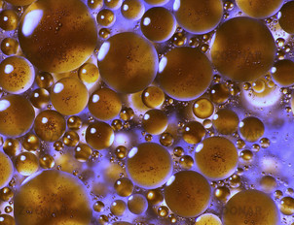 |  | Hautreinigung | Hautpflege
 |  | 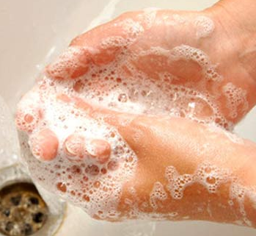
- Beim Arbeiten mit wässrigen Lösungen  - Und vor dem Anziehen von flüssigkeitsdichten Schutzhandschuhe | - Beim Arbeiten mit öligen, nicht wasserlöslichen Arbeitsstoffen | - Bei Verschmutzung  - Nach Beendigung der Tätigkeiten | - Nach Arbeitsende
Vor der Arbeit und nach Pausen  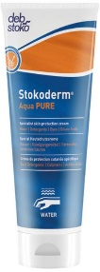  Hände eincremen mit Hautschutzcreme, die vor wässrigen Arbeitsstoffen schützt, z.B. Stokoderm Aqua Pure  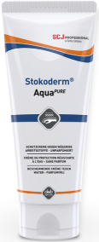 | Vor der Arbeit und nach Pausen  Hände eincremen mit Hautschutzcreme, die vor öligen Arbeitsstoffen schützt  z.B. Travabon  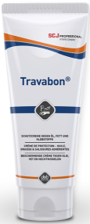 | Hände waschen mit Flüssigseife  Nur bei starker Verschmutzung Hände mit Handwaschcreme/-paste reinigen | Hände eincremen mit  Hautpflegecreme  z.B. Stokolan Classic  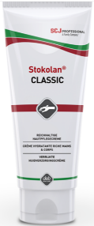
Hinweis: Häufiges Händewaschen und Reibepartikel in Handwaschcreme/-paste schädigen den Säureschutzmantel der Haut.

